

Universidad Tecnológica de Panamá

Facultad de Ingeniería Eléctrica

***Resolución del problema 7.1***

***Parte b y parte c***

***Estudiantes:***

Andrea Frankowski

Alexander Flores

Jonathan Espinoza

Kair Hernández

***Asignatura:***

Amplificadores Electrónicos

***Grupo:***

1EE-141

***Profesor:***

Salvador Vargas

***Fecha de Entrega:***

Mayo 28, 2020.

**“Camino a la excelencia a través del mejoramiento continuo”.**

**INTRODUCCIÓN**

Esta experiencia de laboratorio está basada en los circuitos con amplificadores operacionales (op-amp), específicamente en la configuración del amplificador inversor.

Con la intención de expandir un poco más este concepto y brindar un conocimiento mínimo previo, comenzaremos definiendo el concepto de amplificador operacional.

Un amplificador operacional es un circuito integrado (componente electrónico) que permite desarrollar distintas aplicaciones en el campo de la electrónica digital y analógica. Los amplificadores operacionales, según sea su variación, permiten realizar operaciones tales como: suma, resta, diferenciación e integración [1]. En la Figura 1 se muestra la simbología de un amplificador operacional.

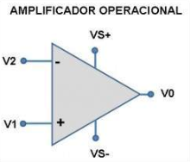

*Figura 1: simbología del amplificador operacional [1].*

Como se muestra en la figura, este componente consta de dos entradas y una salida cuyo valor se puede obtener a partir de la diferencia de ambas entradas multiplicada por un factor de ganancia.

Ahora, siguiendo con el tema de interés en este documento, definiremos el amplificador operacional inversor. Este amplificador recibe el nombre de inversor debido a que este proporciona una señal de salida invertida (en términos de polaridad) respecto a la señal de entrada. Esta señal de salida puede ser mayor, menor o igual (en términos de valor) a la señal de entrada. En la Figura 2 se muestra la simbología de un amplificador inversor [2].

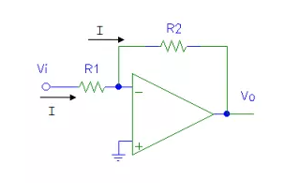

*Figura 2: simbología del amplificador inversor [2].*

Como se puede apreciar en la figura, este amplificador además de contar con las entradas (positiva y negativa) la resistencia $R_{1}$, cuenta con una resistencia $R_{2}$ la cual se denomina resistencia de realimentación. En un op-amp ideal de este tipo, la ganancia está dada por $\frac{V_{o}}{V_{i}}=- \frac{R_{2}}{R_{1}}$, por lo que se puede entender que, para valores iguales de resistencia, la ganancia estaría dada por un valor de -1. Estos amplificadores se utilizan en aplicaciones de circuitos digitales [3].

**PROCEDIMIENTOS**

**Parte 1: Diseño y análisis**

Lo primero que hicimos fue analizar el circuito de la Figura 1 para poder determinar simbólicamente la ganancia de voltajes.

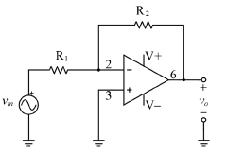

Figura 3: Amplificador operacional inversor

Después de esto buscamos cual debía ser la resistencia mínima de entrada para que el amplificador manejara una corriente de 50μ, por lo que utilizamos la Ley de Ohm para esto ($R=\frac{V}{I})$, en este caso el voltaje lo teníamos que era de 100 V pico y la corriente mencionada anteriormente.

Una vez determinada la resistencia mínima de entrada para operar 50μA, escogimos una resistencia mayor a la mínima, y ahora teniendo una de las resistencias utilizamos las ganancias de -10 y de -50 para encontrar la segunda resistencia.

Para finalizar, diseñamos ambos circuitos con los valores teóricos calculados. Cabe mencionar que modificamos el circuito de la Figura 1, ya que en realidad el voltaje de polarización DC positivo se encuentra en la parte de abajo del amplificador en un inversor, y el negativo en la parte de arriba.

**Parte #2: Montaje del circuito y mediciones**

Después procedimos a medir los valores de las resistencias calculadas en la parte anterior con un multímetro en el simulador para corroborar que tiene un valor parecido al nominal.

Luego implementamos el circuito para la ganancia de -10, y conectamos la entrada a tierra, para luego medir los voltajes en las entradas del amplificador inversor y en la salida.

Seguido le colocamos la fuente de voltaje alterna de 100 mV pico a 1 kHz, y con el osciloscopio observamos la onda y la amplitud de salida. Ahora teniendo la amplitud de entrada y salida, procedimos a calcular la ganancia.

Para finalizar con el circuito de ganancia de -10, cambiamos la fuente de tensión alterna por una de corriente directa, pero esta vez la variando el voltaje en rangos de -1 V a -0.2 V y 0.2 V a 1 V, midiendo su salida para luego realizar una gráfica de los datos obtenidos.

Luego con el circuito de ganancia de -50, realizamos prácticamente lo mismo que con la ganancia de -10, exceptuando los rangos del voltaje de entrada de corriente directa, donde ahora serán de -0.240 V a -0.180 V y de 0.180 V a 0.240 V. Luego comparamos tanto la grafica obtenida con la ganancia de -10 y la obtenida con la ganancia de -50.

Al finalizar esta parte, realizamos una comparación de las ganancias, entre la ideal, la experimental que fue la que obtuvimos mediante las amplitudes de los voltajes y la recalculada que fue con los valores de las resistencias medidas.

**Parte #3: Saturación y Ancho de Banda**

En esta parte escogimos el circuito con ganancia de -50 y volvimos a utilizar la fuente de corriente alterna, donde fuimos aumentando el voltaje de entrada hasta ver como se empieza a distorsionar la onda de la señal de salida, esto gracias a un osciloscopio.

Después utilizamos el circuito de ganancia de -10, al cual ahora le fuimos aumentando la frecuencia hasta que la atenuación de la señal de salida fuera aproximadamente de 3dB, más o menos que el voltaje de salida sea un 70% a cuando la frecuencia es de 1 kHz.

**Parte #4: Simulación**

Para esta parte, ahora le añadimos una resistencia en serie con la fuente de voltaje de entrada de 50 Ω a ambos circuitos, luego le medimos el voltaje rms de entrada y salida a ambos circuitos y medimos el voltaje de corriente directa de la entrada inversora del amplificador inversor. Para finalizar, calculamos la ganancia de acuerdo al nuevo valor de la resistencia de entrada y los comparamos con las ganancias teóricas y las experimentales.

**RESULTADOS**

**Parte 1: Diseño y análisis**

1. Para el cálculo de la ganancia, utilizamos el circuito de pequeña señal visto en la Figura 4.

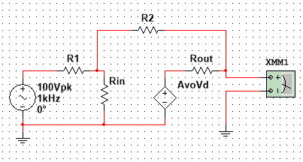

Figura 4: Circuito pequeña señal del amplificador operacional inversor

En circuito visto anteriormente, hicimos un análisis de malla, obteniendo las siguientes ecuaciones:

Malla 1:

$$v_{in}=R_{1}I_{1}+R_{in}I_{1}-R_{in}I_{2}$$

$$v_{in}=(R_{1}+R_{in})I_{1}-R_{in}I_{2}$$

Malla 2:

$$R_{in}I_{1}+\left(R_{in}+R_{2}+R_{out}\right)I_{2}=A_{vo}v_{d}$$

Como:

$$v_{d}=(I_{2}-I_{1})R_{in}$$

$$R_{in}I_{1}+\left(R_{in}+R_{2}+R_{out}\right)I_{2}=A_{vo}(I_{2}-I_{1})R_{in}$$

Entonces:

$$(R_{in}-A_{vo}R_{in})I_{1}+\left(R_{in}+R_{2}+R_{out}+A_{vo}R_{in}\right)I_{2}=0$$

Tenemos que

$$A_{vo}≫1$$

Por lo tanto:

$$-A_{vo}R_{in}I_{1}+\left(A_{vo}R_{in}\right)I_{2}=0$$

Simplificando la ecuación anterior, tenemos que $I_{1}=I_{2}$, y $v_{d}=0$. Esto significa que la $R_{in}$ se encuentra en circuito abierto, por lo tanto, la resistencia de entrada ahora será la $R_{1}$.

Ahora en la ecuación de la Malla 1 tenemos que $v_{in}=R_{1}I_{1}$ y $v_{out}=-R_{2}I_{1}$.

Una vez teniendo el voltaje de entrada y salida, buscamos la ganancia del mismo con la siguiente ecuación:

$$A_{v}=\frac{v_{out}}{v_{in}}=\frac{-R_{2}I_{1}}{R_{1}I_{1}}=-\frac{R_{2}}{R_{1}}$$

1. Para calcular la resistencia de entrada, utilizaremos la ecuación de la Malla 1, la cual es $v_{in}=R_{1}I_{1}$ y como ahora tenemos que la resistencia de entrada es $R_{1}$, despejamos la ecuación, quedando de la siguiente manera:
$$R_{1}=\frac{v_{in}}{I_{1}}$$

2. Para calcular el rango de la resistencia $R_{1}$, utilizaremos ecuación que definimos en paso anterior $\left(R_{1}=\frac{v_{in}}{I_{1}}\right)$, y tenemos en cuenta el concepto de que la relación de resistencia y corriente es inversamente proporcional, lo que quiere decir que, a mayor resistencia, menor es la corriente. En este caso tenemos que la corriente máxima de entrada es de 50μA, por lo tanto, necesitamos una resistencia que sea mayor o igual a la necesaria para que solo pasen 50μA. El resultado fue el siguiente teniendo en cuenta que la señal de entrada es de 200mV pico a pico (100mV pico):
$$R_{1}≥\frac{100mV}{50μA}=2KΩ$$

3. Para calcular las resistencias según las ganancias, utilizamos la ecuación siguiente: $A_{v}=-\frac{R_{2}}{R_{1}}$, en esta parte escogemos la $R_{1}$ para luego calcular la $R_{2}$. Despejando $R_{2}$ tenemos lo siguiente $R_{2}=-A_{v}R_{1}$.

Para la ganancia de -10, escogemos una $R_{1}$ de 4k $Ω$, esto da como resultado:

$$R_{2}=-\left(-10\right)\left(4KΩ\right)=40KΩ$$

Para la ganancia de -50, utilizaremos la misma $R_{1}$ de 4k $Ω$, por lo tanto:

$$R_{2}=-\left(-50\right)\left(4KΩ\right)=200KΩ$$

1. Dibujos de los dos casos de ganancias vistos en las Figura 5 y Figura 6.

Para la ganancia de -10:

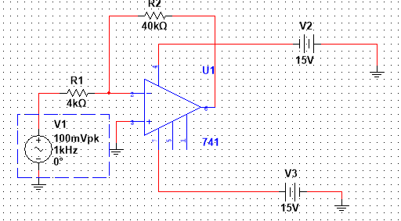

Figura 5: Circuito para la ganancia de -10

Para la ganancia de -50

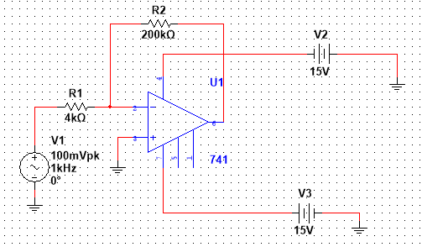

Figura 6: Circuito para la ganancia de -50

**Parte #2: Montaje del circuito y mediciones**

1. Medición de resistencias para los dos casos de ganancias:

Para la ganancia de -10 tenemos la Figura 7:

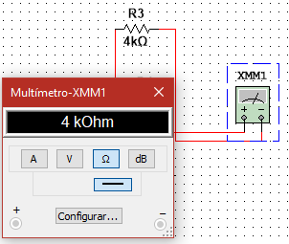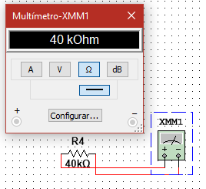

Figura 7: (a) R1, (b) R2

Para la ganancia de -50 los valores fueron los de la Figura 8:

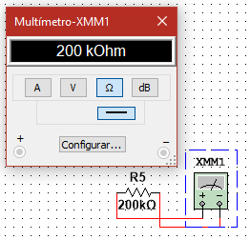

Figura 8: (a) R1, (b) R2

1. El circuito para la ganancia de -10 es el que tenemos en la Figura 5.
2. Conectamos la entrada a tierra como se aprecia en la Figura 9, y obtuvimos los siguientes voltajes en los puntos 2, 3 y 6:

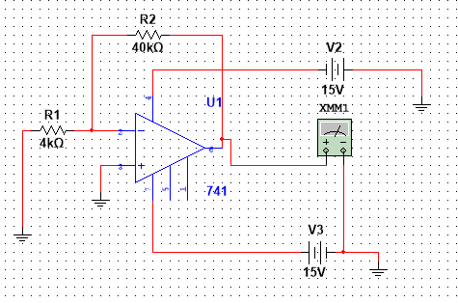

Figura 9: Circuito de ganancia de -10 con la entrada puesta a tierra

$V_{2}=1.029mV$ $V_{3}=0V$ $V_{6}=14.092mV$

1. Volvimos a cambiar ahora a la señal de 200mV pico a pico como el de la Figura 5, y le conectamos un osciloscopio como en la Figura 10.

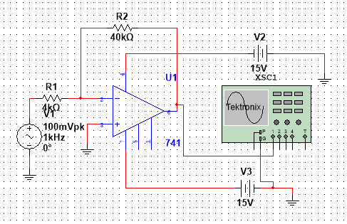

Figura 10: Circuito para medir la onda de salida del circuito de ganancia de -10

Con este circuito obtuvimos la onda de salida vista en la Figura 11.

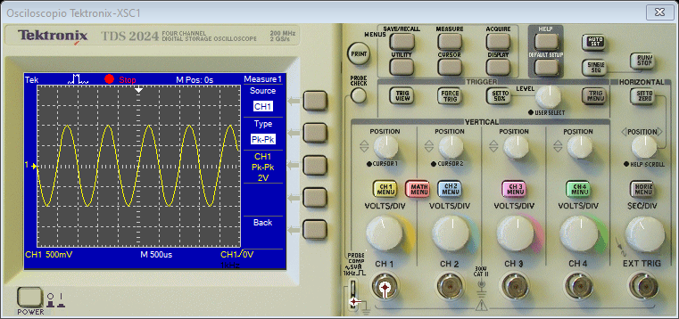

Figura 11: Onda de salida para el circuito de ganancia de -10

Podemos notar que en el osciloscopio la amplitud que nos marca es de 2V lo cual concuerda con lo que calculamos anteriormente.

1. Para esta parte, tomamos el voltaje pico-pico de la salida vista desde el osciloscopio y el voltaje pico-pico de la entrada que era de 200mV, obteniendo el siguiente resultado:

$$A_{v(medido)}=\frac{2V}{0.2V}=10$$

Notamos que la ganancia nos dio positivo, pero en realidad las ganancias son negativas debido a la inversión de la fase entre la entrada y la salida

1. Datos para los diferentes rangos de voltaje de entrada:

Voltaje de entrada de -1 V a -0.2 V y de 0.2 V a 1 V:

|  |  |
| --- | --- |
| Vin | vout |
| -1 | 10.014 |
| -0.2 | 2.014 |
| 0.2 | -1.986 |
| 1 | -9.985 |

Con estos valores obtuvimos la siguiente gráfica:

Figura 12: Grafica de los datos tomados del circuito de la ganancia de -10

Aquí podemos notar que la gráfica aún no se va saturando a partir de amplitudes de voltaje de entrada de 1 V y -1 V.

1. Ahora con la ganancia de -50 el circuito que usamos fue el de la Figura 6
2. Al circuito de la Figura 6 le colocamos en la entrada la señal de 200mV pico-pico y el osciloscopio como vemos en la Figura 13.

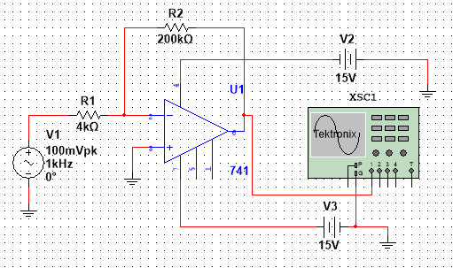

Figura 13: Circuito usado para medir la onda de salida del circuito de ganancia de -50

La onda de salida obtenida es la que vemos en la Figura 14:

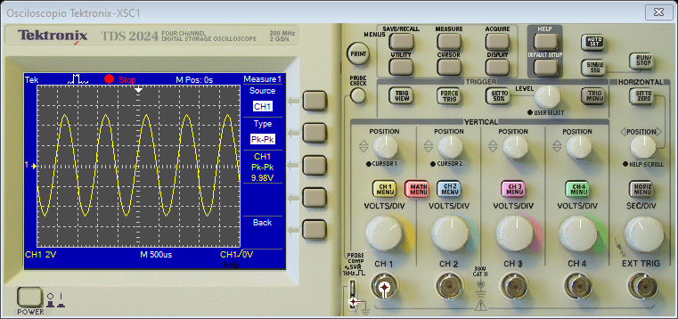

Figura 14: Ondas de salida del circuito de ganancia de -50

1. Al igual que en el punto 2.5, utilizamos los valores del voltaje pico-pico de salida visto en el osciloscopio y el voltaje pico-pico de la entrada, y obtuvimos el siguiente resultado:

$$A_{v(medido)}=\frac{9.98V}{0.2V}=49.9$$

Al igual que en el paso 2.5 notamos que la ganancia es positiva, pero es por la inversión de fase entre la entrada y salida.

1. Datos para los diferentes rangos de voltaje de entrada de entrada de a -0.240 V a -0.180 y de 0.180 V a 0.240 V:

|  |  |
| --- | --- |
| Vin | Vout |
| -0.24 | 12.063 |
| -0.18 | 9.064 |
| 0.18 | -8.931 |
| 0.24 | -11.931 |

Con estos valores obtuvimos la siguiente gráfica en la Figura 15:

Figura 15: Grafica para el rango de voltajes de -0.24 V a 0.18 V y de 0.18 V a 0.24 V del circuito de ganancia de -50

Al igual que la grafica del paso 2.6, notamos que esta grafica se empieza a saturar a amplitudes de voltajes de entrada de 0.24 V y -0.24 V.

1. Luego de analizar las graficas del paso 2.6 y 2.10, hemos determinado que la grafica de la ganancia de -50, tiene un comportamiento similar a la que tiene ganancia de -10, con la diferencia de que se satura con amplitudes de voltajes más pequeños que los de la ganancia de -10.
2. Debido a que estamos utilizando un simulador para recrear este laboratorio, los valores medidos de las resistencias son iguales a los valores nominales, por lo tanto, la ganancia seguirá siendo la misma:

$$A_{v1(recalculado)}=-\frac{40k}{4k}=-10$$

$$A_{v2(recalculado)}=-\frac{200k}{4k}=-50$$

|  |  |  |  |
| --- | --- | --- | --- |
| N° | Ideal | Experimental | Recalculado |
| 1 | $$A_{v}=-10$$ | $$A_{v(medido)}=10$$ | $$A_{v(recalculado)}=-10$$ |
| 2 | $$A_{v}=-50$$ | $$A_{v(medido)}=49.9$$ | $$A_{v\left(recalculado\right)}=-50$$ |

Si nos basamos en la magnitud de las ganancias, si se aproximan.

**Parte #3: Saturación y Ancho de Banda**

1. Para esta parte utilizamos el circuito N°2 para irle incrementando la amplitud de voltaje de entrada.

Notamos que la señal se empezó a distorsionar a partir de:

$$v_{in(pk)}=350mV$$

Esto se puede observar en la Figura 16

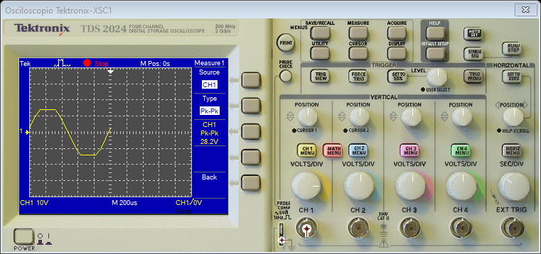

Figura 16: Distorsión provocada al aumentar la amplitud de voltaje de la entrada

Este fenómeno se llama saturación, y se da porque el voltaje de salida está limitado por más o menos el 90% del voltaje de alimentación, que en este caso es de 30 V, escogimos el modelo N°2 porque llegaríamos de manera más rápida al voltaje de saturación, ya que, al poseer una ganancia mas amplia, necesita voltajes de entrada mucho menores que los de la ganancia de -10, para llegar a esta etapa de saturación.

1. Utilizamos el circuito N°1 para irle aumentado la frecuencia hasta obtener el 70% de la salida. Notamos que la amplitud a la amplitud original se le redujo un 30% con la

$$frecuencia=83 kHz$$

Esto lo muestra el osciloscopio en la Figura 17.

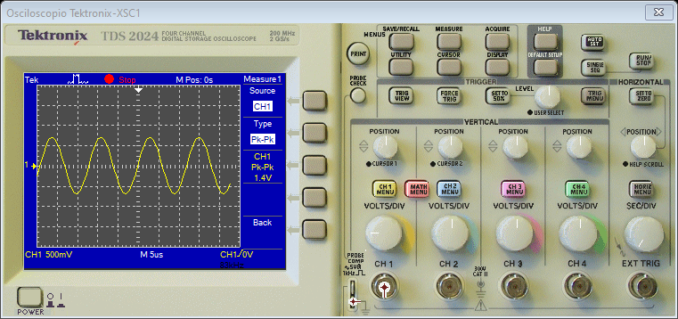

Figura 17: Reducción de la onda de salida vista en el osciloscopio

**Parte #4: Simulación**

1. Adición del resistor de 50Ω a los circuitos anteriores quedando los de la Figura 18 y Figura 19:

Para la ganancia de -10:

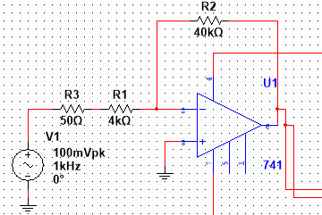

Figura 18: Primer circuito con la adición de resistencia de 50Ω

Para la ganancia de -50:

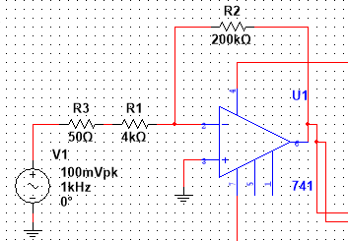

Figura 19: Primer circuito con la adición de resistencia de 50Ω

1. Los voltajes de entrada y salida rms fueron los siguientes:

Para el primero circuito los vemos en la Figura 20:

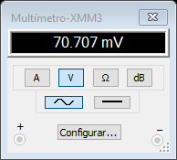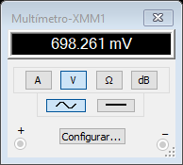

Figura 20: (a) Entrada, (b) Salida

Para el segundo circuito, son los de la Figura 21:

El voltaje rms de entrada es el mismo que el del primer circuito

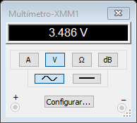

Figura 21: (a) Entrada, (b) Salida

1. El voltaje DC de la entrada inversora del amplificador es igual para ambos circuitos y es de:

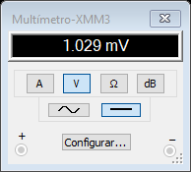

Figura 20: Voltaje DC del amplificador operacional

1. Para esta parte utilizaremos un nuevo valor de resistencia de entrada la cual será la suma de la resistencia de la fuente que es de 50Ω y la de 4kΩ que escogimos al principio porque están en serie, esto aplica para ambos.

Para el primer circuito tenemos lo siguiente:

$A_{v(simulado)}=-\frac{40kΩ}{4.05kΩ}=-9.877$

Para el segundo circuito tenemos que:

$A_{v(simulado)}=-\frac{200kΩ}{4.05kΩ}=-49.383$

|  |  |  |  |
| --- | --- | --- | --- |
| N° | teórico | Experimental | Simulado |
| 1 | $$A_{v}=-10$$ | $$A_{v(medido)}=10$$ | $$A_{v(simulado)}=-9.877$$ |
| 2 | $$A_{v}=-50$$ | $$A_{v(medido)}=49.9$$ | $$A_{v\left(simulado\right)}=-49.383$$ |

Podemos decir que la ganancia simulada con respecto a las otras dos cambió, para el primero circuito vario de -10 a -9.877 y en el segundo circuito vario de -50 a -49.383, esto sucedió a que la resistencia en la entrada aumento, por lo tanto, las magnitudes de cada ganancia se redujeron un poco a la ganancia ideal y experimental en ambos casos.

**CONCLUSIONES**

# **REFERENCIAS**

|  |  |
| --- | --- |
| [1] | anónimo, «EcuRed,» [En línea]. Available: https://www.ecured.cu/Amplificador_Operacional. [Último acceso: 23 Mayo 2020]. |
| [2] | anónimo, «Electronicasi,» [En línea]. Available: http://www.electronicasi.com/ensenanzas/electronica-avanzada/electronica-universitaria/electronica-analogica/amplificador-inversor/. [Último acceso: 23 mayo 2020]. |
| [3] | «hyperphysics,» [En línea]. Available: http://hyperphysics.phy-astr.gsu.edu/hbasees/Electronic/opampvar.html#c2. [Último acceso: 23 Mayo 2020]. |
| [4] | National Instrument, Multisim. |